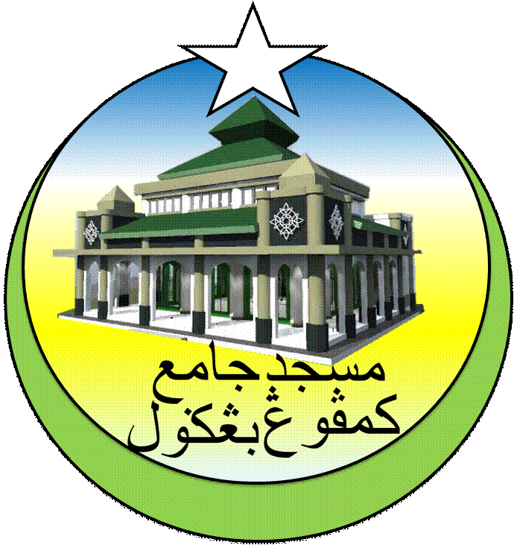**MASJID JAMEK KAMPUNG BANGGOL**

**JALAN POKOK SENA**

**13220 KEPALA BATAS**

**PULAU PINANG**

**TELEFON : PENGERUSI ( 0134261646 ), SETIAUSAHA ( 0134336532 )**

Bil ( 04 ).MJKB/2017/011 Tarikh : 10 MARCH 2017

Tuan / Puan,

**MESYUARAT AGUNG MASJID JAMEK KG BANGGOL 2017**

Saya dengan hormatnya diarah merujuk kepada perkara di atas untuk perhatian tuan.

2. Untuk makluman Tuan / Puan, Mesyuarat Agung Masjid Kampung Banggol akan diadakan pada tarikh, masa dan tempat seperti berikut:-

Tarikh : **18 Mac 2017 ( Jumaat )**

Masa : **9:30 Malam**

Tempat : **Masjid Jamek Kampung Banggol**

3. Agenda Mesyuarat adalah seperti berikut:

1. Ucapan Pengerusi
2. Ucapan perasmian oleh wakil PADKB
3. Membentang dan mengesahkan minit mesyuarat agung 2016
4. Membentang dan meluluskan penyata kewangan 2016
5. Membentang laporan aktiviti 2016
6. Perkara berbangkit
7. Usul dan cadangan
8. Ucapan penangguhan

4. Sukacita tuan-tuan dijemput hadir ke mesyuarat tersebut.

Sekian, terima kasih.

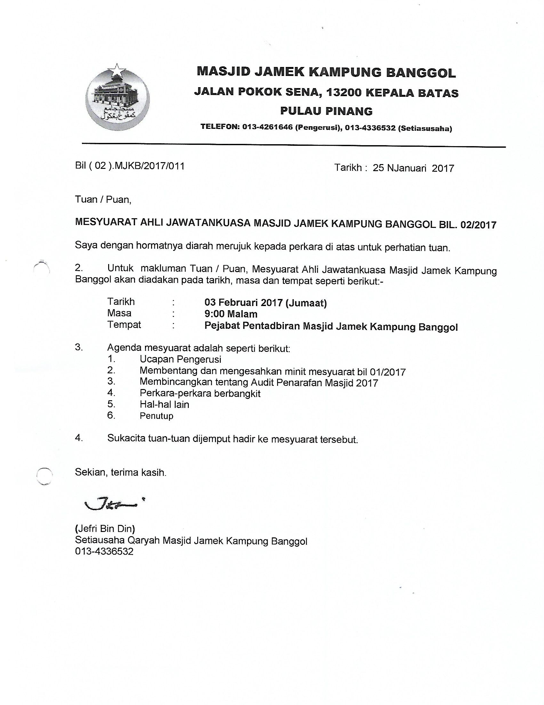

**(**Jefri Bin Din**)**

Setiausaha Qaryah Masjid Kampung Banggol

013-4336532

**MASJID JAMEK KAMPUNG BANGGOL**

**JALAN POKOK SENA**

**13220 KEPALA BATAS**

**PULAU PINANG**

**TELEFON : PENGERUSI ( 0134261646 ), SETIAUSAHA ( 0134336532 )**

**MINIT MESYUARAT AGUNG MASJID JAMEK KAMPUNG BANGGOL 2017**

Tarikh : 28 FEBRUARY 2016

Masa : 09:00 MALAM

Tempat : Masjid Jamek Kampung Banggol

**KEHADIRAN :**

|  |  |  |
| --- | --- | --- |
| **BIL** | **PERKARA** | **TINDAKAN** |
| **1.** | **UCAPAN PENGERUSI**  Tuan Pengerusi mengucapkan salam dan mengalu-alukan kehadiran Penyelia Qaryah pejabat Agama Kepala Batas Ustaz Syauki Bin Yahaya dan semua anak qaryah Masjid Jamek Kampong Banggol. Majlis dimulakan dengan bacaan Surah Al Fatihah untuk dihadiahkan kepada junjungan besar Nabi Muhammad S.A.W, ahli keluarga baginda, para sahabat, para tabein dan seluruh muslimin dan muslimat. |  |
| **2.** | **UCAPAN PERASMIAN OLEH WAKIL PADKB**  2.1 Ustaz Syauki Bin Yahaya mengucapkan terima kasih kepada tuan pengerusi dan ahli jawatankuasa Masjid Jamek Kampong Banggol  2.2 Ahli mesyuarat agung terdiri daripada anak qaryah sendiri  2.3 Ahli Jawatankuasa lama berkuasa sehingga 30 April 2016 dan senarai Ahli Jawatankuasa baru mesti dihantar ke Pejabat Agama Kepala Batas  2.4 Ustaz Syauki merasmikan Mesyuarat Agung Masjid Jamek Kampung Banggol 2016 dengan lafaz Bismillahirrohmanirrohim |  |
| **3.** | **MEMBENTANG DAN MELULUSKAN MINIT MESYUARAT AGUNG 2015**  Semua anak qaryah mendapat minit mesyuarat agung yang lalu. Hj Ahmad bin Hj Samad menyokong minit meyuarat agung yang lalu dan disokong sebulat suara oleh anak qaryah yang hadir. |  |
| **4** | **MEMBENTANG DAN MELULUSKAN PENYATA KEWANGAN 2015**  Bendahari membentang laporan kewangan bermula Januari 2015 dan berakhir Disember 2015 kepada semua anak qaryah yang hadir. En. Awang bin Hj Ahmad mengesahkan dan disokong oleh En. Abdullah bin Talib |  |
| **5.** | **MEMBENTANG LAPORAN AKTIVITI TAHUNAN** |  |
| **6.** | **PERKARA-PERKARA BERBANGKIT**  **6.1 Senarai AJK tahun 2016-2019**   1. En. Sobri bin Salleh ( Pengerusi ) 2. Ustaz Faissol bin Che Ahmad ( Timb. Pengerusi) 3. En. Jefri bin Din ( Setiausaha ) 4. En. Shahidan bin Ahmad ( Bendahari ) 5. En. Zaidon Bin Karim ( AJK ) 6. En. Fadzli bin Ibrahim ( AJK ) 7. En. Zabidi bin Awang ( AJK ) 8. Dato’ Mat Yusof bin Abdullah ( AJK ) 9. Encik Ramli Bin Othman ( AJK ) 10. Encik Sabarudin Bin Ramus Ali ( AJK ) 11. Tn. Hj. Yusop bin Che Mat 12. Puan Jarina bt Chek Omar ( AJK Muslimat ) 13. Puan Tuan Bidah bt Syed Muhammad ( AJK Muslimat)   **6.2 Masalah imam solat**  Tuan pengerusi menjelaskan bahawa perbincangan telah dibuat di dalam mesyuarat AJK Masjid Jamek Kampong Banggol dan secara individu tentang masalah tersebut. Imam Nasri bin Hashim juga menjelaskan tentang jadual imam yang dibuat. Tuan Pengerusi memaklumkan juga bahawa ahli jawatankuasa yang baru akan mengurus hal berkaitan imam.  **6.3 Status Pembinaan Masjid**  Tuan pengerusi menjelaskan bahawa pentadbiran Ahli jawatankuasa baru akan mengurus tentang pembinaan masjid baru. |  |